2008年全国高中化学竞赛模拟试题八
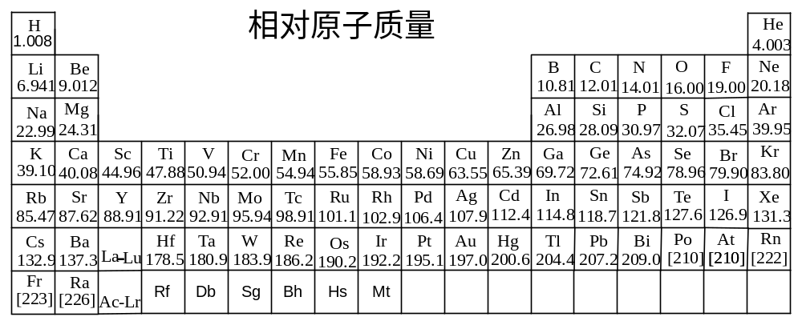

第一题、1-1、试解释：为什么CH₄和CCl₄不发生水解？而SiH₄和SiC1₄会强烈地水解？
1-2、试解释：HCN在水溶液中是弱酸，而液态的HCN却是强酸。

第二题、据报道：某石油化工厂用三乙醇胺的水溶液代替氢氧化钠水溶液洗涤石油裂解气除去其中的二氧化碳和硫化氢，年增产值100万元。
2-1．三乙醇胺可以看作是氨的衍生物：用乙醇基（—CH₂CH₂OH）代替氨分子里的氢。三乙醇胺的碱性比氨弱，但沸点却高得多：200℃。
试用你学过的分子结构原理来解释：为什么三乙醇胺的碱性和沸点相对于氨有这样的特性？
碱性问题：______________________________________________________________
沸点问题：______________________________________________________________
2-2．怎样理解上述报道；为什么三乙醇胺能够代替氢氧化钠以及为什么这种改革可以增加年产值？
能代替的原因：______________________________________________________
可以增加年产值的原因：_____________________________________________________

第三题、 S₂O在碱性条件下发生的歧化反应如下：
S₂O+OH⁻→S²⁻+S₂O₄²⁻+ SO₃²⁻+H₂O
3-1、若该反应包含两个独立的歧化反应，请写出它们的离子方程式分别为
3-2、如果这两个独立的歧化反应是等物质的量发生的，则请写出按上述S₂O的总歧化反应的配平的离子方程式。

第四题、目前，我们研究的周期系是在三维空间世界里建立的，如果我们搬到一个想像的“平面世界”去，那是一个二维世界。不过，我们在普通三维世界中的基本原理和方法对二维“平面世界”是适用的，下面几个问题都与这个“平面世界”有关。
4-1．“平面世界”中s、p、d、f亚层各有几个轨道？
4-2．写出11、18号元素的价电子构型：
4-3．59号元素在第几周期？
4-4．写出电负性最强的元素的原子序数：
4-5．画出第二周期中可能的杂化轨道。
4-6．在“平面世界”中的有机化学是以哪一种元素为基础的（用原子序数作元素符号）？在“平面世界”中是否存在芳香化合物，为什么？

4-7．画图说明第二周期的几个“平面世界”元素的第一电离能变化趋势。
第一电离能

第五题、配合物A是1936年由Jensen合成的，它的化学式为Ni[P(C₂H₅)₃]₂Br₃。化合物呈顺磁性，有极性，但难溶于水，易溶于苯，其苯溶液不导电，试画出配合物A所有可能的几何异构体。若存在对映体，请标明对映关系。

第六题、H₂O₂是一种强氧化剂，在去年战胜非典的过程中它是生产消毒剂过氧乙酸的重要原料,.工业上大多采用电解方法生产H₂O₂，首先电解(NH₄)₂SO₄－H₂SO₄溶液，在电解产物中加入KHSO_{4，}再将沉淀产物在酸性溶液中水解，便得到H₂O₂的溶液，经蒸馏得到35％的H₂O₂溶液。
近年国际上生产H₂O₂普遍用蒽醌法， Pd催化下用氢气将2-乙基蒽醌（O＝R＝O）氢化为2-乙基氢蒽醌（HO－R－OH）， 再与空气中的O₂反应，此时游离态的O₂被还原为O₂^{2－}，同时2-乙基氢蒽醌又被氧化成2-乙基蒽醌，重新用于生产，过程可表示如下：
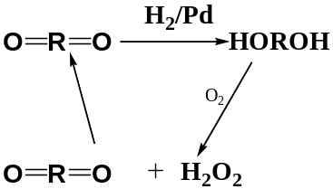(注：过二硫酸铵难溶于水)
回答下列问题
6-1．出电解时两极的电极反应及总的电池反应
6-2．写出加入KHSO₄的作用及加入KHSO₄前的电解产物的分子式
6-3．写出加入KHSO₄后两步的化学反应方程式。
6-4．蒽醌法的原子利用率
6-5．写出蒽醌法的三个优点

第七题、分子式为C₁₀H₁₀的某烃(A)与氯化亚铜的氨溶液不起反应，在HgSO₄存在条件下(A)与稀硫酸(H₂SO₄+ H₂O)反应，生成化合物(B)和(C)，它们的分子式均为C₁₀H₁₂O。
化合物(B)能和羟氨(NH₂OH)发生反应生成D，并能起卤仿(NaOH+X₂)反应生成E，化合物(C)也能与羟氨反应生产产物F，但不起卤仿反应。化合物(A)与高锰酸钾酸性溶液共热，得到间苯二甲酸。请推测A,B,C，D，E，F的结构简式

第八题、 已知反应：
HCl + HAc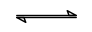H₂Ac⁺ + Cl⁻ (在冰醋酸溶液中进行）的平衡常数为2.8 ×10^{－9},又知HAc的自偶电离后的离子积常数为3.6× 10^{－15}，试计算1.0× 10^{－4} mol⋅dm^{－3}的HCl的HAc溶液中、H₂Ac⁺、Cl⁻、Ac⁻的浓度。

第九题、根据下面的合成路线回答
A（烃）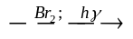B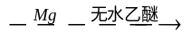C（格氏试剂）
D（氟代乙酸乙酯）＋C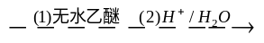E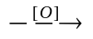F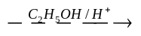G
G＋CH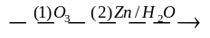I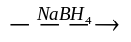J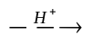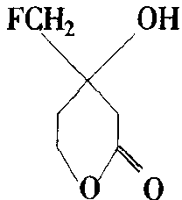（K）
9-1 请命名产物K；并用*标出手性碳原子
9-2 写出A→B；B→C的反应条件
9-3 写出A～J各物质的结构简式
9-4 写出D和C加成反应的历程。

第十题、经 X射线分析鉴定，某一离子晶体属于立方晶系，其晶胞参数 a=403.lpm。晶胞顶点位置为Ti⁴⁺所占，体心位置为Ba²⁺所占，所有棱心位置为O²⁻所占。请据此回答或计算：
10-1用分数坐标表达各离子在晶胞中的位置。
10-2写出此晶体的化学式。
10-3指出晶体的点阵型式和结构基元。
10-4指出Ti4+的氧配位数和Ba²⁺的氧配位数。
10-5计算两种正离子的半径值（O²⁻半径为 140 pm）。
10-6 Ba²⁺和O²⁻联合组成哪种型式的堆积？
10-7 O²⁻的配位情况怎样？

第十一题、绿色植物的光合作用的总反应式为
6CO₂(g)+6H₂O(l) C₆H₁₂O₆(s)+ 6O₂(g)
每放出1分子O₂需吸收波长为6.88×10⁻⁷m的8个光量子，1mol O₂只能植物贮存469kJ·mol⁻¹的能量。
在人体中，糖是体内能量主要的来源，人体所需的热量有70%是由糖类转化提供的，1mol葡萄糖完全氧化时在理论上可释放2872 kJ·mol⁻¹热量。在人体内葡萄糖完全氧化分解时的能量变化方程式为C₆H₁₂O₆+ 6O₂+38H₃PO₄+38ADP→6CO₂+44H₂O+38ATP
ATP+H₂O→ADP+H₃PO₄ ΔH=-36.0 kJ·mol⁻¹
请回答下列问题：
11-1 计算光合作用中绿色植物的能量转换效率。
11-2 计算人体内葡萄糖完全氧化分解时能量的利用率。
11-3若将光合作用反应的逆反应设计成一个原电池，即葡萄糖的燃料电池，则请写出其正极的电极反应式和负极的电极反应式
（光子的能量公式为，式中h为普朗克常数6.626×10⁻³⁴J·s，c为光速，3.000×10⁸m·s⁻¹，λ为光的波长。）

2008年全国高中化学竞赛模拟试题八参考答案
第一题
1-1、CH₄和CCl₄不发生水解，而SiH₄和SiC1₄会强烈水解的原因有两条：第一、SiH₄和SiC1₄有能量较低的3d轨道，能接受H₂O中羟基上的孤电子对，而CH₄和CCl₄无空的d轨道；
第二、 | C—H | C—Cl | Si—H | Si—Cl
键能(kJ·mol^{－1}) | 413.38 | 328.44 | 320.08 | 358.57
而OH的键能E_{(O—H)}＝462.75 kJ·mol^{－1}，E_{(Si—Cl)}的能量比E_{(C—Cl)}的能量更接近于E_{(O—H)}，∴SiC1₄发生水解而CCl₄不发生水解。
1-2、HCN在水溶液中是弱酸，说明HCN难电离成H⁺ + CN－，也说明H－C≡N中的H－C共价键强。HCN中C原子采取sp杂化，其中一个sp杂化轨道与N原子的sp杂化轨道重叠成σ键，另一个sp杂化轨道与H原子的1s形成s－sp的σ键，由于
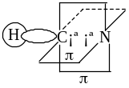s－sp杂化的重叠程度大，∴H－C键强，在水中难电离，∴HCN为弱酸。而液态HCN是强酸，这与CN－离子可以聚合有关，根据电荷守恒，液态HCN
中，[H⁺]=[CN－]+[(CN)₂^{2－}] + [(CN)₃^{3－}]+ ··· + [(CN)_{n}^{n－}]，[H⁺]大大增加，
∴液态HCN是强酸。

第二题
2-1．碱性问题：乙醇基置换氢离子降低了键的极性，从而降低了氮原子上的孤对电子的碱性。
沸点问题；三乙醇胺分子间有更强的氢键和范德华力。
2-2．能代替的原因：
N(CH₂CH₂OH)₃＋H₂S＝[HN(CH₂CH₂OH)₃]HS
2N(CH₂CH₂OH)₃＋H₂S＝[HN(CH₂CH₂OH)₃]₂S
N(CH₂CH₂OH)₃＋H₂CO₃＝[HN(CH₂CH₂OH)₃]HCO₃
2N(CH₂CH₂OH)₃＋H₂CO₃＝[HN(CH₂CH₂OH)₃]₂CO₃
可以增加年产值的原因：上列反应生成的盐在加热时分解放出硫化氢和二氧化碳，三乙醇胺被回收循环使用

第三题
3-1、5S₂O+14OH⁻＝4S²⁻+3S₂O₄²⁻+7H₂O
S₂O+4OH⁻＝S²⁻+ SO₃²⁻+2H₂O
3-2、10S₂O+34OH⁻＝9S²⁻+3S₂O₄²⁻+ 5SO₃²⁻+17H₂O

第四题
4-1．s、p、d、f亚层各有1、2、2、2个轨道
4-2．3s²3p¹、3d²4s²
4-3．第七周期
4-4．7
sp¹
sp²

4-5．

4-6．元素5；不可能有芳香族化合物，因为没有p_{z}轨道组成具有共轭π键的苯

第五题
配合物A有顺磁性，由于Ni³⁺的价电子构型为3d⁷，有单电子，必然有顺磁性，有极性，说明该分子中的化学键不能抵消，即不是对称分子，但难溶于水，易溶于苯且苯溶液不导电，这说明A无外界简单离子存在，都是内界，即[Ni(PEt₃)₂Br₃]。
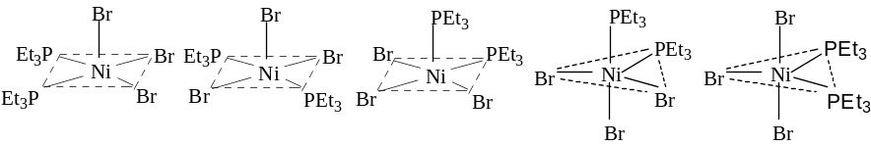上述每种几何构型都有对称面，故不存在对映体。

第六题
  - 阴 极：2H＋＋2e－＝H₂↑
阳 极：2SO₄^{2―}―2e＋2NH₄＋＝2NH₄＋＋S₂O₈^{2－}
总反应：2NH₄＋＋2HSO₄－＝2NH₄＋＋S₂O₈^{2－}＋H₂↑
或 ：2SO₄^{2―}＋2H＋＝S₂O₈^{2－}＋H₂↑
  - 生成难溶的K₂S₂O_{8 ，} (NH₄)₂S₂O₈
  - (NH₄)₂S₂O₈＋2KHSO₄＝K₂S₂O₈↓＋2NH₄HSO₄
K₂S₂O₈＋2H₂O 2KHSO₄＋H₂O₂
  - 100％
  - 原子利用率高，环境友好，工艺简单可行等

第七题
A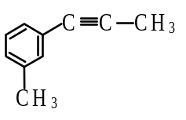B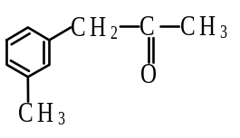C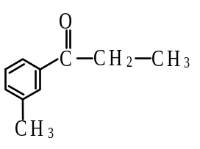
D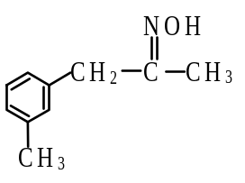E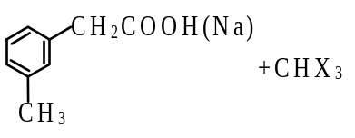F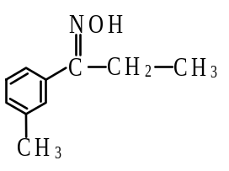
第八题
[H₂Ac⁺]=[Cl⁻]=5.28×10⁻⁷ mol·dm⁻³
[Ac⁻]=6.82×10⁻⁹ mol·dm⁻³

第九题
9-1 3－羟基－3－氟代甲基－5－羟基戊酸内酯（或4－羟基－4－氟代甲基－2－吡喃酮。 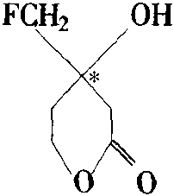
9-2 Br₂，光照 Mg，无水乙醚
9-3 A：CH₃－CH＝CH₂ B：CH₂＝CH－CH₂Br C：CH₂＝CH－CH₂MgBr
D：FCH₂－－O－C₂H₅ E：FCH₂－－CH₂－CH＝CH₂ F：FCH₂－－CH₂－COOH G：FCH₂－－CH₂－－O－C₂H₅CH₂

第十题
10-1 Ti⁴⁺:0,0,0; Ba²⁺:1/2,1/2,1/2; O²⁻:1/2,0,0 0,1/2,0 0,0,1/2。
10-2 BaTiO₃
10-3 晶体的点阵型式为简单立方，一个晶胞即一个结构基元。
10-4 Ti⁴⁺的氧配位数为6，Ba²⁺的氧配位数12。
10-5 在晶胞的棱上，Ti⁴⁺和O²⁻互相接触，故
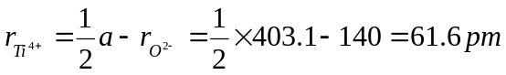
Ba²⁺和O²⁻在高度为1/2a且平行于立方晶胞的面对角线方向上互相接触，因而
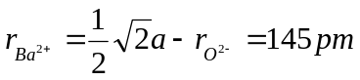
10-6 联合组成立方最密堆积 。
10-7 O²⁻的钛配位数为2，O²⁻的钡配位数为4。

第十一题
11-1 吸收光量子的总能量
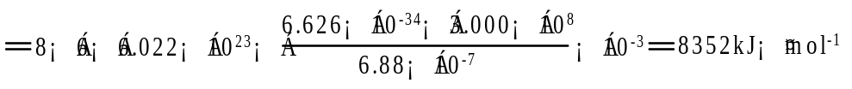

植物贮存能量=469×6=2814 kJ·mol⁻¹ 转换效率=2814/8352=33.69%
11-2 人体内葡萄糖释放的能量=36.0×38=1368 kJ·mol⁻¹
∴人体内葡萄糖完全氧化分解时，能量的利用率＝1368／2872=47.60%
11-3 正极反应：O₂+4H⁺+4e→2H₂O
负极反应：C₆H₁₂O₆+6H₂O-24e→6CO₂+24H⁺

